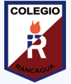**COLEGIO ISABEL RIQUELME UTP**

**GUIA DIGITAL N° 2**

**ASIGNATURA:** MÚSICA

**CURSO**: 7° BÁSICO

**DOCENTE:** MARTIN PEÑA VIAL.

**SEMANA:** DEL 06 DE ABRIL AL 10 DE ABRIL

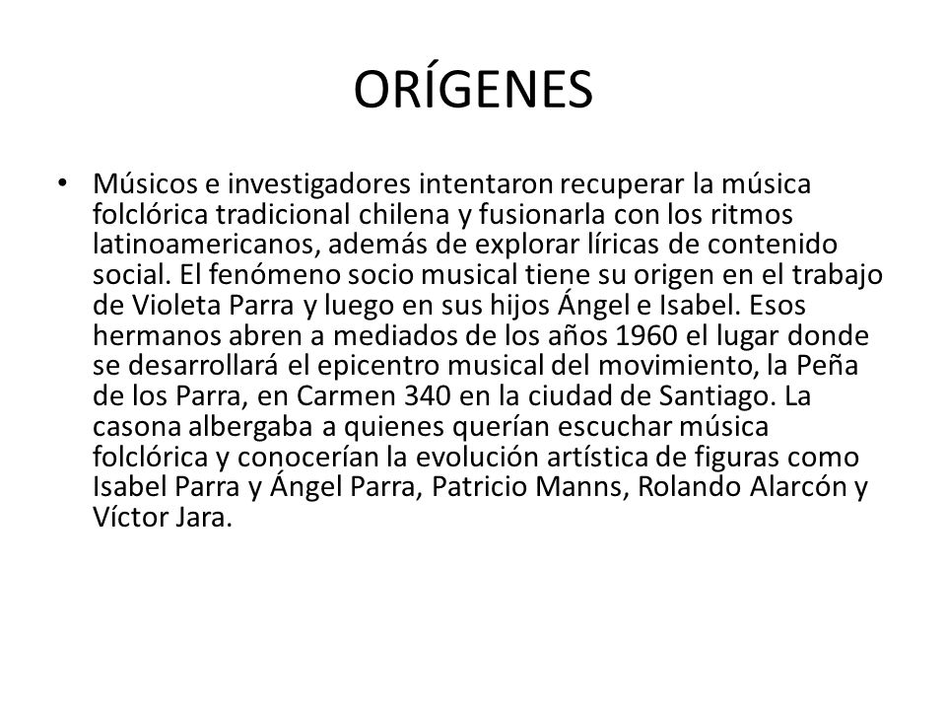

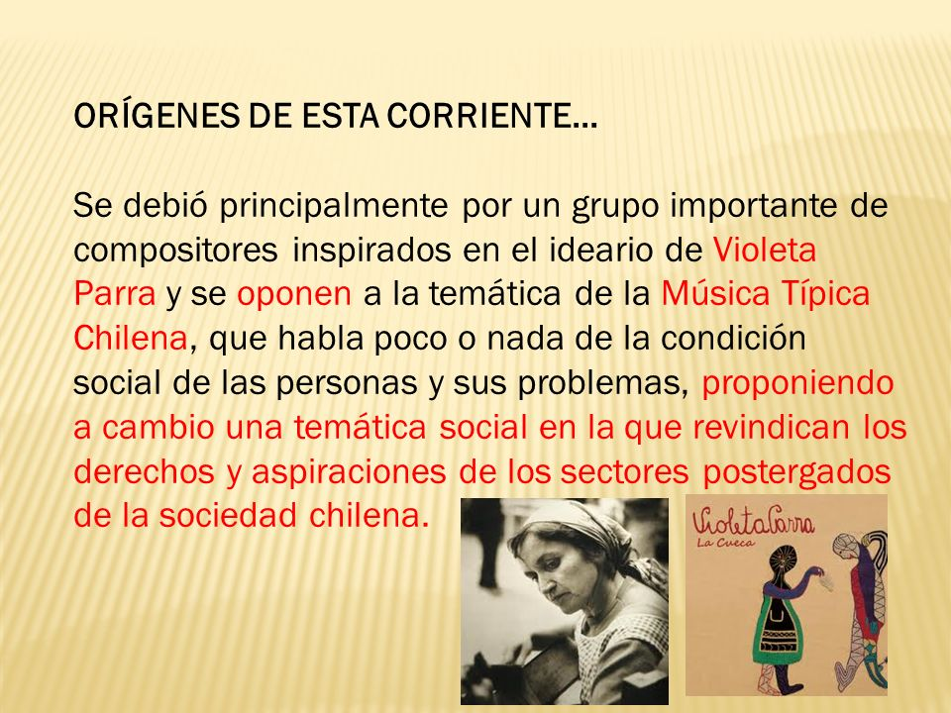

Lee comprensivamente ambos párrafos para que vayas aprendiendo más de nuestra música chilena y sus orígenes, su rol social, músicos, intérpretes.